Pressemitteilung 21SU16
Aktuell Januar 2016
SCHUPP Aroma-Massageöle auf pflanzlicher Basis für natürliche Verwöhnmassage
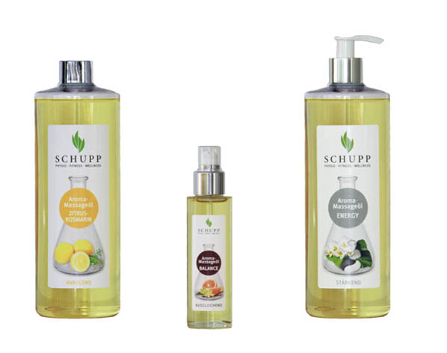
Schupp Aroma-Massageöle in ansprechendem Design
Kontakt und Informationen:
SCHUPP GmbH & Co. KG
Jenny Röller
Glattalstraße 78
D –72280 Dornstetten
Tel. +49 (0)7443 243 126
jenny.roeller[at]schupp-gmbh.de
www. schupp.eu
Text + Bilder unter www.pressearbeit.org
(Dornstetten) Die Schupp GmbH & Co. KG hat ihr Sortiment der Aroma-Öle aus rein pflanzlichen Grundstoffen neu designt. Aus natürlichen ätherischen Ölen haben die Experten aus dem Schwarzwald acht Duft- und Aromanoten zu wohltuenden Massageölen zusammengestellt. Damit können Anwender ganz auf die Bedürfnisse und Stimmungssituationen ihrer Kunden eingehen. Neue Flaschen in elegantem Design betonen die Besonderheit der Aroma-Massageöle.
„Eine Massage mit unseren neuen Schupp Aroma-Massageölen verwöhnt und lässt Stress und Hektik des Alltags vergessen“, verspricht Egon Ebert. „Wir haben natürliche ätherische Öle so kombiniert, dass Anwender während einer Aromamassage ganz auf die Bedürfnisse der Kunden eingehen können“, so der Leiter Labor und Entwicklung Präparate sowie Qualitätsmanagement bei der Schupp GmbH & Co. KG. Die neu kombinierten Aroma Massageöle von Schupp gibt es in acht verschiedenen Zusammensetzungen mit unterschiedlichen Duftnoten und Wirkungsweisen.

Wirkungen von entspannend bis belebend
So sorgen fünf, auf ätherischen Ölen basierende Kompositionen wie Zitrus-Rosmarin, Limette-Minze, Orange, Relax und Balance für anregende oder beruhigende Wirkungen. Drei weitere Kompositionen basieren auf Soja, Jojoba und Mandeln und wirken in den Duftnoten Rose, Energy und Kokos inspirierend, belebend oder total entspannend. Je nach Zusammensetzung stellen sich verschiedene Wirkungen ein.
Die wertvollen Inhaltsstoffe reichen von Rosmarin, Orangen- und Zitronenöl sowie Lemongras und Minzöl über Orangen- und Mandarinenöl, Sandelholz und Patchouli bis zu Ylang-Ylang, Zedernholz, Vanille und Kokosöl. Für die verwöhnenden Aroma-Massageöle hat Schupp ein neues, elegantes Flaschendesign gestaltet. Die Aromaöle gibt es in den Größen 100 ml und 500 ml mit praktischem Dosierspender. Das sorgt in der täglichen Anwendung für einen sparsamen und wohldosierten Einsatz.

Praktischer Spender für wohldosierten Einsatz
Die Schupp Massageöle wirken nicht nur während der Massage, sondern auch als Körperöl nach Peelings oder als tägliche, sanft duftende Hautpflege. Damit können medizinische Bademeister, Spa-Bereiche, Therapeuten oder Rehazentren für Ihre Kunden und Patienten entspannende, anregende oder erfrischend-belebende Wirkungen erzielen. Und das auf völlig natürliche und nachhaltige Art und Weise.
318 Wörter, 2.407 Zeichen
Bei Abdruck bitte zwei Belegexemplare an SUXES
Text und Bilder auch unter www.pressearbeit.org

((Firmeninfo))

Partner für Therapeuten
Die 1934 von Dr. Ludwig Schupp gegründete Schupp GmbH & Co. KG ist einer der größten deutschen Komplettanbieter im Bereich Physiotherapie, Wellness und Medizinische Trainingstherapie. Das in der dritten Familiengeneration von Karin Schupp geführte Traditionsunternehmen mit rund 100 Mitarbeitern ist ein geschätzter Partner und Lösungsanbieter für Therapeuten. Schupp bietet neben Produkten für Balneologie und Massage auch Wärmepackungen, Zubehör für die Physiotherapiepraxis sowie MTT-Geräte für die Sport- und Gesundheitstherapie an. Darüber hinaus unterstützt Schupp seine Kunden als Berater von der Existenzgründung über die betriebliche Praxis bis zur Praxisübergabe mit viel Erfahrung und nachhaltigen Konzepten für die tägliche Umsetzung.
Bilderverzeichnis Schupp Aroma-Öle
Mit 2 Klicks zu Text und Bild unter www.pressearbeit.org.
Bild Nr. 21-00 SU_AromaÖle.jpg.
Schupp hat sein Sortiment der Aroma-Massageöle aus rein pflanzlichen Grundstoffen neu designt.

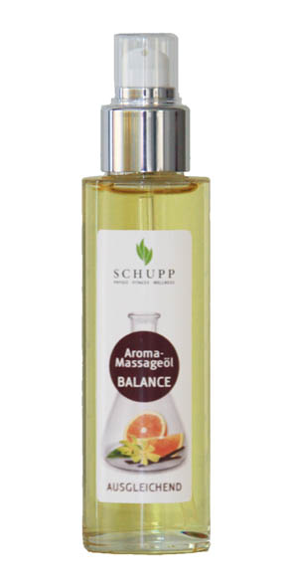  Bild Nr. 21-02 SU_Aroma100Balance.jpg  Für die verwöhnenden Aroma-Massageöle hat Schupp ein neues, elegantes Flaschendesign gestaltet. | 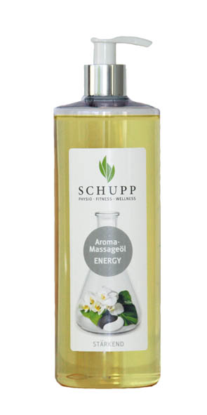  Bild Nr. 21-03 SU_Aroma500Energy.jpg  Die Aromaöle gibt es in den Größen 100 ml und 500 ml mit praktischem Dosierspender.

